Тебе как пешеходу следует помнить:
- наиболее опасны на дорогах перекрестки, скоростные участки движения, зоны ограниченной видимости;
- не переходите улицу на красный свет, даже если не видно машин;
- переходи дорогу, предварительно посмотрев в обе стороны - сначала налево, потом направо;
- на дорогу можно с тротуара только сойти, а не выбежать;
- не выбегай на дорогу из-за препятствия (стоящего транспорта, куста, дерева). Водитель не успеет затормозить при твоем неожиданном появлении;
- ходи только по тротуару, если же тротуара нет, и тебе приходится идти по обочине дороги, выбирай ту ее сторону, по которой машины идут тебе навстречу;
- никогда не рассчитывай на внимание водителя, надейся только на себя;
- Никогда не играй в мяч, не гуляй с собакой рядом с дорогой. Это тоже опасно.
- В тёмное время суток или при плохой видимости на одежде должен быть фликер. Он сделает тебя видимым водителю машины.
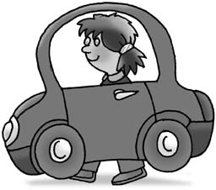
- Помни: за городом нет светофоров, мало дорожных знаков, различия между проезжей частью и пешеходной зоной не так заметны. А значит, удвой, утрой своё внимание на дороге!
- без родителей улицу лучше всего переходить в группе пешеходов.
Запомни главное правило пешехода - надо предвидеть опасность и по возможности избегать!
Тебе как пассажиру следует помнить:
- Пристёгивай ремень безопасности. Используй детское автокресло, если это необходимо (до 12 лет).
- Садись на заднее сиденье машины — там безопаснее. Детям до 12 лет запрещено сидеть на переднем кресле.
- Выходи из машины только со стороны тротуара.
- Жди общественный транспорт только на посадочной площадке, а если ее нет, то на тротуаре или обочине.
- Находясь в салоне общественного транспорта крепко держись за поручни.
- Запрещается отвлекать водителя от управления, а также открывать двери транспортного средства во время его движения.
- Выйдя из транспорта, торопиться также не следует, особенно, если нужно перейти на другую сторону дороги. Подожди когда обзор освободиться.

Тебе как велосипедисту следует помнить:
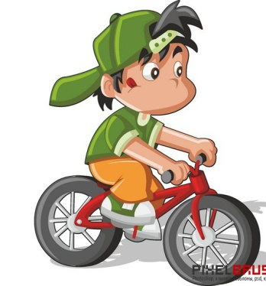
- Катайся на велосипеде только в безопасных местах вдали от дорог — в парках, во дворах, на велодорожках.
- Не гоняй на велосипеде «без рук».
- Выезжать на дорогу можно, если тебе уже 14 лет. В таком случае выучи ПДД и неукоснительно их выполняй.
- По пешеходному переходу веди велосипед как пешеход.
- Никогда не выезжай на проезжую часть на роликах или скейтах!
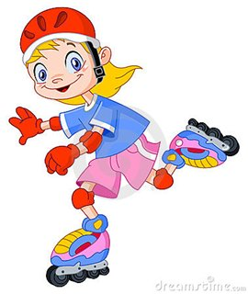
- Катайся только в специально отведённых для этого местах — парках, на дорожках, площадках.
- Всегда носи средства защиты: шлем, налокотники, наколенники, защиту для запястий рук.

МБОУ г. Иркутска СОШ №38
Отряд ЮИД «Приоритет»

Дорогой друг, помни!
От твоей дисциплины на дороге
зависит твоя безопасность
и безопасность окружающих тебя людей!

«Ура - каникулы !»
Памятка для учащихся по ПДД
( в период летних каникул и не только…)

